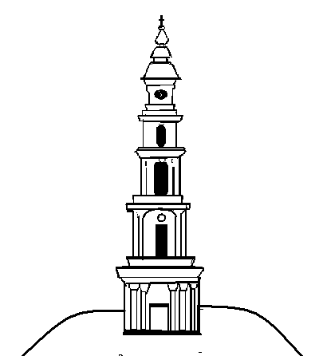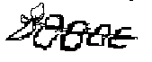

Российская Федерация
Ивановская область
Лежневский муниципальный район

Совет Лежневского городского поселения
третьего созыва

Р ЕШ Е Н И Е

__________2019 № ______

Об утверждении графика приема избирателей депутатами
Совета Лежневского городского поселения на 2020 год

В соответствии с Регламентом Совета Лежневского городского поселения, в целях улучшения работы с избирателями Совет Лежневского городского поселения РЕШИЛ:

- Утвердить график приема избирателей депутатами Совета Лежневского городского поселения на 2020 год (прилагается).

- Настоящее решение разместить на сайте Администрации Лежневского муниципального района и опубликовать в газете «Сельские вести».

Глава Лежневского
городского поселения,
председатель Совета Т.С. Васильева

Приложение к решению
Совета Лежневского
городского поселения
от ______.2019 № ___

ГРАФИК
приема избирателей депутатами Совета
Лежневского городского поселения
на 2020 год

№ п/п | ФИО депутата | Дата проведения приема | Место проведения приема
 | Желнова  Светлана Александровна | 21.01.2020  с 15⁰⁰ по 17⁰⁰ | п. Лежнево,  ул. Октябрьская, д.32 каб. 63
 | Несчастнов  Александр Николаевич | 18.02.2020  с 15⁰⁰ по 17⁰⁰ | п. Лежнево,  ул. Октябрьская, д.32 каб. 63
 | Васильева  Татьяна Станиславовна | 17.03.2020  с 15⁰⁰ по 17⁰⁰ | п. Лежнево,  ул. Октябрьская, д.32 каб. 63
 | Болобонов  Михаил Аркадьевич | 21.04.2020  с 15⁰⁰ по 17⁰⁰ | п. Лежнево,  ул. Октябрьская, д.32 каб. 63
 | Кудрявцев  Виктор Григорьевич | 19.05.2020  с 15⁰⁰ по 17⁰⁰ | п. Лежнево,  ул. Октябрьская, д.32 каб. 63
 | Петров  Алексей Федорович | 16.06.2020  с 15⁰⁰ по 17⁰⁰ | п. Лежнево,  ул. Октябрьская, д.32 каб. 63
 | Орлова  Ирина Владимировна | 18.08.2020  с 15⁰⁰ по 17⁰⁰ | п. Лежнево,  ул. Октябрьская, д.32 каб. 63

